Коновалова Евгения Ивановна,
воспитатель
МБДОУ «Детский сад №119», г. Нижний Новгород

Этапы формирования временных представлений
у детей старшего дошкольного возраста

Со временем мы сталкиваемся ежедневно. Современный ритм общества требует от человека умения организовать свою жизнь с учетом времени, которого всегда не хватает. Действительно, чем бы человек ни занимался, для него жизненно необходимым является правильное отражение событий во времени и умение правильно им распорядиться.Дошкольный возраст - это начальный этап формирования у ребенка временных представлений, но время специфично, его нельзя вернуть, задержать, а главное, показать. Практика работы показывает, что формирование временных представлений у детей – одно из трудных задач раздела ФЭМП. Поэтому я разработала систему работы по формированию временных представлений у старших дошкольников с использованием моделей, дидактических игр и упражнений. Работа состоит из нескольких этапов:
- Сначала я расширяю у детей представления о частях суток, их характерных особенностях, последовательности: утро, день, вечер, ночь, учу определять части суток. Затем ввожу обобщающее понятие «Сутки». В этом мне помогают дидактические игры: «Путешествие в утро, день, вечер, ночь», «Распорядок дня», «Когда это бывает?», «Назовите соседей. Части суток», «Что вы делали?».На этом этапе я читаю стихотворения и рассказы соответствующего содержания. В качестве наглядного материала использую фотографии, где изображены дети в процессе различных видов деятельности на протяжении дня: уборка постели, утренняя гимнастика, умывание, завтрак и т. д. Для закрепления материалавместе с ребятами мы изготавливаем плоскостные модели с одной формой движения – линейной (круги или квадраты разного цвета). Таким образом, детизрительно запоминают названия эталонов времени и их чередование,последовательность.
- Далее я знакомлю детей с понятием «неделя». Я помогаю дошкольникам называть дни недели, побуждаю прислушиваться их к словам, подвожу к объяснению тех названий, происхождение которых понятно, например: вторник – второй; среда – средний, середина; четверг – четвёртый; пятница – пятый. Название дней недели я связываю с цветами радуги - так детям проще запоминать их последовательность. Когда дети научатся считать по порядку, название дня недели мы связываем с его порядковым номером. Для запоминания дней недели мы учимстихотворения, играем в игры: «Найди пару», «Найди соседей», «Чья неделька быстрее соберется».
Я закрепляю представление о сутках, знакомлю детей с неделей, месяцами и годом при помощи календаря. Работа с моделями и календарем помогает детям легче усвоить последовательность и зависимость между разными временными отрезками, глубже осмыслить их. Это своеобразный способ материализации времени, отражение его в наглядной, условно-схематизированной форме.

- Ознакомление с месяцами я начинаю с сентября. Здесь играют важную роль представления детей о природных явлениях, поскольку они являются основой для освоения месяцев и времён года. В работе с детьми по этой теме я уточняю, сколько всего месяцев, как они называются (по порядку) и какие месяцы в какое время года бывают.Я формирую «чувство времени», понимание значения его в жизни людей, необратимость времени с помощью объемной модели, по которой дети понимают непрерывность, необратимость времени.
Работа с пословицами и поговорками, литературными произведениями такими, как: сказка С. Маршака «12 месяцев», рассказ К. Ушинского «Четыре желания», стихотворение С.Я. Маршака «Открываем календарь – начинается январь». В.И. Даль «Старик – годовик», также помогает ребятам познакомиться с месяцами и их последовательностью. Формируя у детей представления о временах года, я использую дидактические игры: «Календарь на липучках, «4 времени года», «Что бывает осенью. Летом. Зимой. Весной», «Времена года. Месяцы», «Назови время года», «Когда это бывает?».
- На этом этапе я знакомлю старших дошкольников с малыми единицами времени — минутой, секундой, часом. Для формирования у них начальных представлений о продолжительности этих единиц времени я использую различные часы (песочные, механические, электронные и т. д.). Формировать представление о секундах, минутах и часах, как о единице измерения времени, мне помогают дидактические игры: «Тик-так», домино «Который час?», «Часики», «Проверь себя». Еще для работы мы используем деревянные модели часов, песочные часы.
Знания, полученные на занятиях, дополняются и закрепляются не только на занятиях по математике, но и на протяжении всего дня. Большую помощь оказывают родители, которые закрепляют временные понятия дома. Для них я разработала консультации,изготовила папки-передвижки с рекомендациями.
Проведенная диагностика временных представлений у детей подготовительной группы показала хорошие результаты, что свидетельствует о правильности выбранного направления, поэтому я решила поделиться опытом работы с коллегами.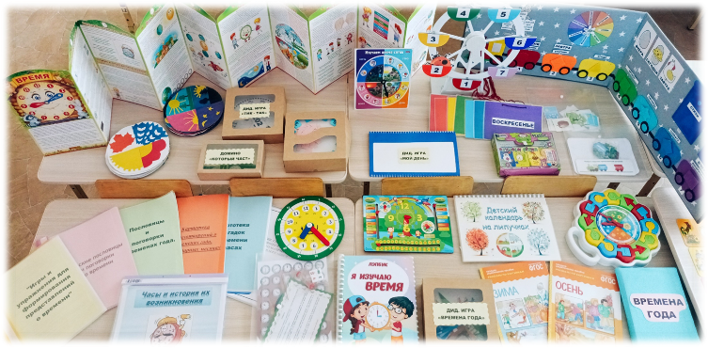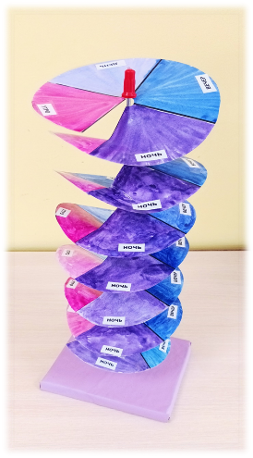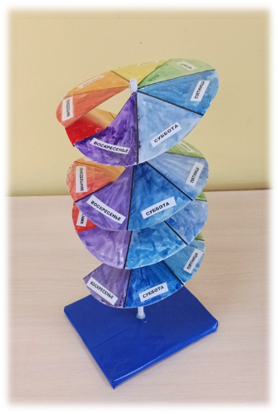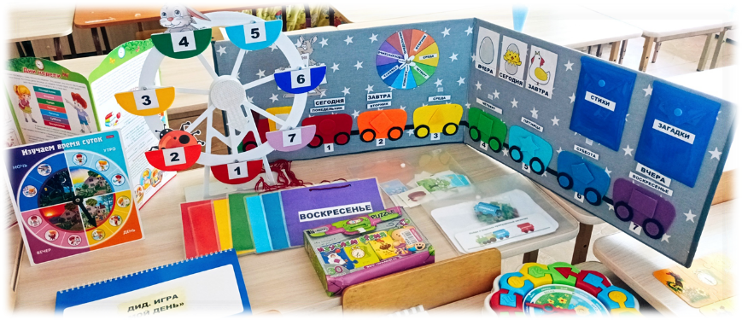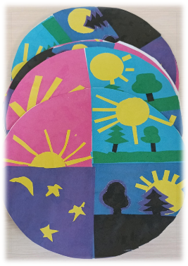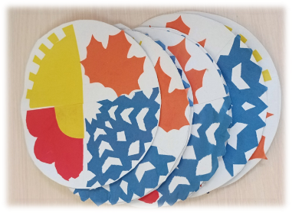
Список литературы:
- Васильева, Веракса, Комарова: От рождения до школы. Примерная основная общеобразовательная программа дошкольного образования, Мозаика-Синтез , 2010 г.
- Венгер Л.А. Развитие способностей к наглядному пространственному моделированию / Л.А. Венгер // Дошкольное воспитание. 2002. № 3. С. 46-52.
- Люблинская А.А. Детская психология / А.А. Люблинская. – М.: Просвещение, 2007. – 327 с.
- Чуднова Р. Обучение детей ориентировке во времени / Р. Чуднова // Дошкольное воспитание. 2009. № 1. С. 24-29.
- Штейнберг В.Э. Дидактические многомерные инструменты: Теория, методика, практика / В.Э. Штейнберг. – М.: Народное образование, 2008. – 267 с.

